BỘ CÔNG AN
CỤC CẢNH SÁT QUẢN LÝ HÀNH CHÍNH VỀ TRẬT TỰ XÃ HỘI



TÀI LIỆU GIẢI PHÁP
KẾT NỐI ỨNG DỤNG ĐỊNH DANH QUỐC GIA VNeID
VỚI HỆ THỐNG ĐỊNH DANH ĐIỆN TỬ, XUẤT NHẬP CẢNH CÁC NƯỚC ASEAN

Hà Nội, năm 2026
I. CƠ SỞ PHÁP LÝ
Điều 20 Luật Căn cước số 26/2023/QH15 quy định giá trị sử dụng của thẻ căn cước. Khoản 1: “Thẻ căn cước có giá trị chứng minh về căn cước và thông tin khác đã được tích hợp vào thẻ căn cước của người được cấp thẻ để thực hiện thủ tục hành chính, dịch vụ công, các giao dịch và hoạt động khác trên lãnh thổ Việt Nam”; khoản 2: “Thẻ căn cước được sử dụng thay cho giấy tờ xuất nhập cảnh trong trường hợp nước Cộng hòa xã hội chủ nghĩa Việt Nam và nước ngoài ký kết điều ước hoặc thỏa thuận quốc tế cho phép người dân nước ký kết được sử dụng thẻ căn cước thay cho giấy tờ xuất nhập cảnh trên lãnh thổ của nhau”. Pháp luật đã cho phép dùng thẻ căn cước để xuất nhập cảnh với điều kiện có điều ước hoặc thỏa thuận quốc tế; điều kiện này chưa được thiết lập với Lào.
Luật Xuất cảnh, nhập cảnh của công dân Việt Nam số 49/2019/QH14 (sửa đổi, bổ sung bởi Luật số 23/2023/QH15) quy định giấy tờ xuất nhập cảnh gồm hộ chiếu ngoại giao, hộ chiếu công vụ, hộ chiếu phổ thông và giấy thông hành (Điều 6); điều kiện xuất cảnh, nhập cảnh tại Điều 33, Điều 34, trước hết là “có giấy tờ xuất nhập cảnh còn nguyên vẹn, còn thời hạn sử dụng”.
Khoản 2 Điều 3 Nghị định số 76/2020/NĐ-CP ngày 01/7/2020 của Chính phủ quy định: “Giấy thông hành biên giới Việt Nam - Lào có giá trị sử dụng trong phạm vi tỉnh biên giới đối diện của Lào tiếp giáp Việt Nam”; Điều 4 quy định đối tượng được cấp gồm công dân thường trú tại tỉnh có chung đường biên giới với Lào và người làm việc tại cơ quan, tổ chức, doanh nghiệp có trụ sở tại tỉnh đó. Giấy thông hành là giấy tờ có phạm vi và đối tượng hẹp, gắn với quan hệ song phương.
Nghị định số 320/2026/NĐ-CP ngày 13/8/2026 của Chính phủ về định danh và xác thực điện tử, có hiệu lực từ ngày 28/9/2026, quy định tại Điều 8 về cập nhật, chia sẻ, khai thác thông tin, giấy tờ trong hệ thống định danh và xác thực điện tử: “Các giấy tờ không thuộc bí mật nhà nước do cơ quan, tổ chức có thẩm quyền cấp cho cơ quan, tổ chức, cá nhân được tự động đồng bộ, cập nhật vào hệ thống định danh và xác thực điện tử khi cơ quan, tổ chức đó có cơ sở dữ liệu đã kết nối với hệ thống định danh và xác thực điện tử”; cơ quan, tổ chức khi giải quyết thủ tục khai thác, sử dụng thông tin, giấy tờ đã tích hợp trên Ứng dụng định danh quốc gia, không được yêu cầu nộp lại. Quy định này cho phép VNeID sử dụng dữ liệu hộ chiếu để tự động điền tờ khai và hiển thị giấy tờ điện tử.
Việc truyền dữ liệu công dân sang hệ thống của nước ngoài chịu sự điều chỉnh của Luật Dữ liệu số 60/2024/QH15, Luật Bảo vệ dữ liệu cá nhân số 91/2025/QH15 và Luật An ninh mạng số 116/2025/QH15 về chuyển dữ liệu cá nhân ra nước ngoài và bảo đảm an toàn hệ thống thông tin.
Với Lào, cơ sở trực tiếp là Hiệp định giữa Chính phủ nước Cộng hòa xã hội chủ nghĩa Việt Nam và Chính phủ nước Cộng hòa Dân chủ Nhân dân Lào về miễn thị thực cho công dân hai nước mang hộ chiếu phổ thông (có hiệu lực từ ngày 01/7/2004), theo đó công dân hai nước mang hộ chiếu phổ thông được miễn thị thực với thời hạn lưu trú đến 30 ngày, và các thỏa thuận về qua lại biên giới.
II. CÁC PHƯƠNG ÁN KẾT NỐI
1. Phương án 1: Triển khai tờ khai nhập cảnh điện tử của Lào (LDIF) trên VNeID
a) Thực trạng hiện nay
Hiện nay, công dân Việt Nam nhập cảnh vào Lào khai tờ khai nhập cảnh bằng giấy tại cửa khẩu. Từ ngày 01/9/2025, Lào thí điểm tờ khai xuất nhập cảnh điện tử LDIF (Lao Digital Immigration Form), bắt buộc với người nước ngoài sử dụng hộ chiếu, tại bốn cửa khẩu gồm Sân bay quốc tế Wattay (Viêng Chăn), Sân bay quốc tế Luang Prabang, Sân bay quốc tế Pakse và Cầu Hữu nghị Lào Thái thứ nhất (Viêng Chăn, Nông Khai). Người khai nhận mã QR có hiệu lực 03 ngày để xuất trình tại cửa khẩu.
b) Phương pháp đề xuất
Công dân khai tờ khai LDIF ngay trên VNeID. Hệ thống tự động điền thông tin nhân thân từ Cơ sở dữ liệu quốc gia về dân cư và thông tin hộ chiếu đã tích hợp, công dân bổ sung thông tin chuyến đi gồm cửa khẩu, ngày nhập cảnh, phương tiện, mục đích và nơi lưu trú tại Lào. Tờ khai được gửi đến hệ thống LDIF, mã xác nhận và mã QR được hiển thị trên VNeID để công dân xuất trình cùng hộ chiếu tại cửa khẩu Lào. (Danh mục trường thông tin chia sẻ tại Phụ lục kèm theo)
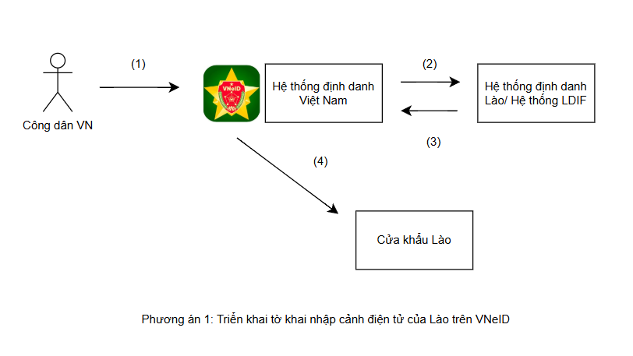
Quy trình gồm bốn bước: (1) công dân chọn tính năng khai báo trên VNeID, hệ thống tự động điền thông tin nhân thân và hộ chiếu, công dân bổ sung thông tin chuyến đi và xác nhận gửi; (2) dữ liệu tờ khai được truyền qua cổng kết nối của Bộ Công an tới hệ thống LDIF; (3) hệ thống LDIF trả mã xác nhận và mã QR về VNeID; (4) công dân xuất trình mã QR cùng hộ chiếu tại cửa khẩu Lào.
c) Đánh giá
Phương án khả thi về pháp lý và thời gian: tờ khai là thủ tục khai báo trước, hộ chiếu vẫn sử dụng theo quy định, nên chỉ cần thỏa thuận kỹ thuật và quy chế phối hợp giữa hai Bộ Công an, không phải sửa luật hay ký điều ước. Người dân khai bằng tiếng Việt trên ứng dụng quen thuộc, dữ liệu tự động điền nên nhanh, chính xác, tránh các trang mạng giả mạo. Kênh kết nối Chính phủ với Chính phủ và cơ chế đồng ý chia sẻ dữ liệu hình thành từ phương án này dùng chung được cho Singapore và các nước ASEAN khác.
d) Điều kiện cần giải quyết
+ Phía Lào mở giao diện kết nối của hệ thống LDIF
+ Hoàn thành Hồ sơ chuyển dữ liệu xuyên biên giới
+ Thống nhất với phía Lào danh mục trường thông tin chia sẻ (Phụ lục), trong đó đề nghị chấp nhận kết quả xác thực điện tử trên VNeID thay cho ảnh chân dung cầm hộ chiếu nhằm hạn chế chuyển dữ liệu sinh trắc học ra nước ngoài
+ Cần thỏa thuận giữa Bộ Công an Lào và Bộ Công an Việt Nam (dự kiến)
đ) Mức độ phù hợp với Kế hoạch
Đáp ứng nguyên tắc thí điểm và các mốc của Kế hoạch: kết nối thử nghiệm trước ngày 31/10/2026; thí điểm từ ngày 15/11 đến ngày 15/12/2026; tổng kết trước ngày 31/12/2026.
2. Phương án 2: Triển khai Giấy thông hành biên giới điện tử trên VNeID
a) Thực trạng hiện nay
Công dân Việt Nam thường trú tại các tỉnh biên giới Việt Nam, Lào hiện nay có thể đăng ký sử dụng Giấy thông hành biên giới do cơ quan Quản lý xuất nhập cảnh cung cấp (hiện nay đang đăng ký qua Cổng dịch vụ công quốc gia) để qua lại khu vực biên giới (không cần hộ chiếu) (theo Điều 4 tại Nghị định số 76/2020/NĐ-CP và Điều 23 Hiệp định quản lý biên giới 2016 giữa Việt Nam - Lào).
b) Phương pháp đề xuất
Công dân thuộc đối tượng tại Điều 4 Nghị định số 76/2020/NĐ-CP nộp hồ sơ đề nghị cấp giấy thông hành trên VNeID hoặc trên Cổng dịch vụ công quốc gia; cơ quan Quản lý xuất nhập cảnh Công an tỉnh biên giới thẩm định, phê duyệt, ký số; bản điện tử gồm mã QR và chữ ký số của cơ quan cấp được hiển thị vào ví giấy tờ trên VNeID để xuất trình tại cửa khẩu.
c) Mô hình triển khai
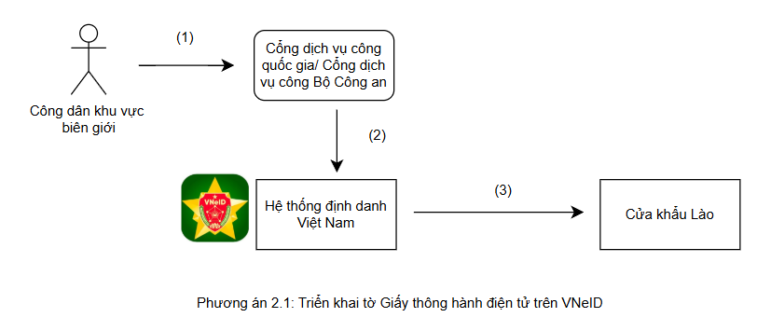
Quy trình gồm các bước: (1) công dân nộp hồ sơ trên Cổng Dịch vụ công quốc gia; (2) Công an tỉnh biên giới thẩm định, phê duyệt, ký số, bản điện tử được đồng bộ từ Cổng dịch vụ công về hệ thống định danh và xác thực điện tử để hiển thị trong ví giấy tờ VNeID; (3) Công dân qua cửa khẩu xuất trình giấy thông hành bản điện tử trên VNeID; Trường hợp cần thiết xác thực giấy thông hành, hệ thống định danh Việt Nam cung cấp dịch vụ xác thực giấy thông hành thông qua Internet (quét mã QR).
Ngoài ra, hiện nay, việc cấp giấy thông hành đang chỉ thực hiện trên cổng dịch vụ công, đề xuất bổ sung hình thức triển khai đăng ký trên VNeID.
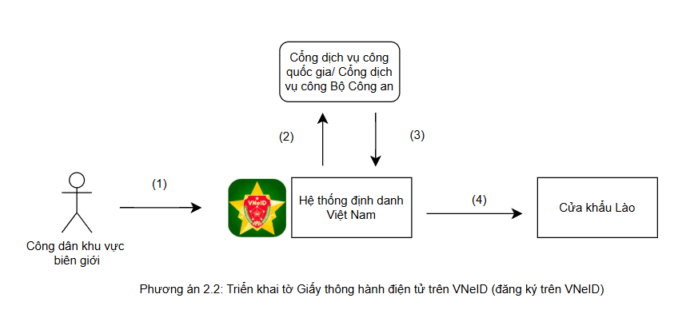
Quy trình gồm các bước: (1) công dân nộp hồ sơ đề nghị cấp giấy thông hành trên VNeID; (2) Hồ sơ được chuyển về Cổng Dịch vụ công quốc gia/ Cổng dịch vụ công Bộ Công an; (3) Công an tỉnh biên giới thẩm định, phê duyệt, ký số, bản điện tử được đồng bộ từ Cổng dịch vụ công về hệ thống định danh và xác thực điện tử để hiển thị trong ví giấy tờ VNeID; (4) Công dân qua cửa khẩu xuất trình giấy thông hành bản điện tử trên VNeID; Trường hợp cần thiết xác thực giấy thông hành, hệ thống định danh Việt Nam cung cấp dịch vụ xác thực giấy thông hành thông qua Internet (quét mã QR).
d) Đánh giá
Phương án phục vụ cư dân và người lao động khu vực biên giới, nhóm qua lại thường xuyên nhất; giảm chi phí cấp, đổi, mang giữ bản giấy. Chỉ thực hiện chuyển đổi từ hình thức giấy sang hình thức điện tử.
đ) Điều kiện cần giải quyết
+ Để bản điện tử được chấp nhận tại cửa khẩu Lào, cần bổ sung nội dung công nhận hình thức điện tử vào thỏa thuận song phương (đề xuất dự kiến cấp Bộ)
+ Điều chỉnh quy định trong nước về mẫu, hình thức giấy thông hành và quy trình cấp bản điện tử (nếu cần thiết)
+ Trang bị thiết bị quét, xác thực giấy thông hành qua mã QR (trên internet) tại cửa khẩu hai bên.
e) Mức độ phù hợp với Kế hoạch
Phương án thay đổi hình thức giấy thông hành từ bản giấy sang bản điện tử, và chỉ áp dụng tại các cửa khẩu biên giới đất liền, có thể triển khai sớm vào cuối năm 2026, đầu năm 2027.
3. Phương án 3: Thẻ căn cước, căn cước điện tử thay thế giấy thông hành
a) Nội dung
Công dân dùng thẻ căn cước gắn chíp hoặc căn cước điện tử trên VNeID để qua lại cửa khẩu đường bộ Việt Nam - Lào trong phạm vi hai bên thỏa thuận, không phải đề nghị cấp giấy thông hành. Tại cửa khẩu, hệ thống kiểm soát đọc dữ liệu chíp hoặc mã QR, đối sánh sinh trắc học và kiểm tra điều kiện xuất nhập cảnh qua kênh xác thực chéo giữa hệ thống hai nước.
b) Mô hình triển khai
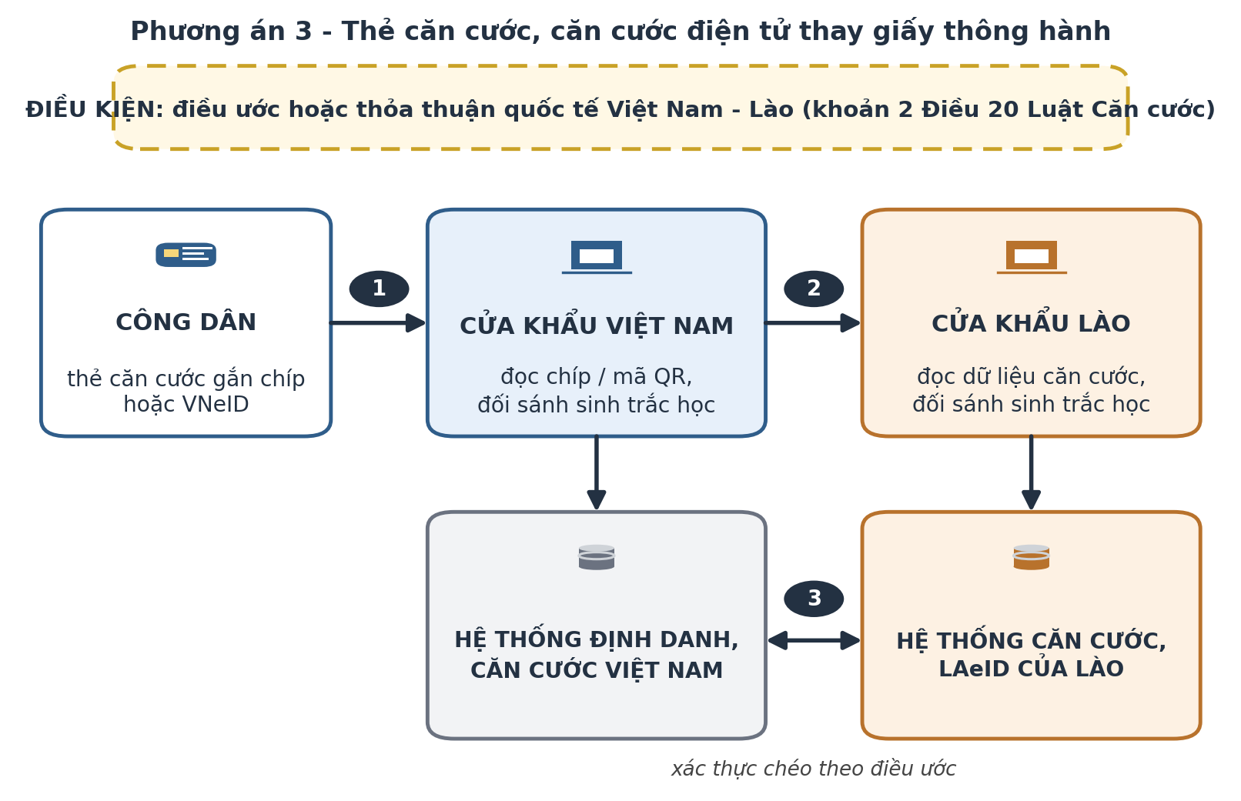
Hình 3. Mô hình triển khai Phương án 3
Điều kiện tiên quyết là điều ước hoặc thỏa thuận quốc tế Việt Nam - Lào theo khoản 2 Điều 20 Luật Căn cước. Trên cơ sở đó, (1) công dân xuất trình thẻ căn cước hoặc VNeID tại cửa khẩu Việt Nam, hệ thống kết nối với hệ thống định danh để kiểm tra hiệu lực căn cước/các trường hợp hoãn xuất cảnh; (2) Công dân Việt Nam xuất trình thẻ Căn cước/VNeID tại cửa khẩu Lào; (3) Hệ thống tại cửa khẩu Lào kết nối với hệ thống định danh điện tử Việt Nam (qua hệ thống định danh Lào) để xác thực danh tính.
c) Đánh giá
Bỏ hẳn một loại giấy tờ và thủ tục cấp kèm theo; công dân qua lại chỉ với thẻ căn cước hoặc điện thoại. Việt Nam và Lào sẽ là cặp quốc gia đầu tiên trong ASEAN đi lại bằng thẻ căn cước theo điều ước, tương tự mô hình giữa các nước châu Âu. Nền tảng đã có: pháp luật trong nước cho phép, thẻ căn cước gắn chíp đã cấp rộng khắp, hệ thống căn cước của Lào do Bộ Công an Việt Nam hỗ trợ xây dựng nên tương thích kỹ thuật cao.
d) Điều kiện cần giải quyết
+ Bổ sung thỏa thuận song phương (cấp Chính phủ) để chấp nhận thẻ Căn cước/VNeID/LAeID cho phép cư dân khu vực biên giới qua lại.
+ Sửa đổi luật chuyên ngành của 02 bên để cho phép sử dụng thẻ Căn cước/VNeID/LAeID
+ Triển khai giải pháp kỹ thuật để kết nối 02 hệ thống định danh phục vụ xác thực thẻ Căn cước, VNeID/LAeID.
Đàm phán, ký kết điều ước hoặc thỏa thuận quốc tế theo pháp luật về điều ước quốc tế, với sự tham gia của nhiều cơ quan. Phía Lào hoàn thành phổ cập thẻ căn cước mới; hai bên đầu tư thiết bị đọc chíp, đối sánh sinh trắc học tại cửa khẩu. Xây dựng cơ chế kiểm tra các trường hợp bị tạm hoãn xuất cảnh khi không còn khâu cấp giấy tờ riêng.
đ) Mức độ phù hợp với Kế hoạch
Phương án bổ sung 01 loại giấy tờ xuất nhập cảnh cho cư dân các tỉnh biên giới, cần bổ sung thỏa thuận song phương (cấp Chính phủ) và sửa đổi luật chuyên ngành của 02 bên. Giải pháp này phù hợp để đưa vào đàm phán trong giai đoạn 2027 - 2028, gắn với dịp kỷ niệm 65 năm quan hệ ngoại giao và 50 năm Hiệp ước Hữu nghị và Hợp tác Việt Nam - Lào (05/9/1962 - 05/9/2027).
4. Phương án 4: Chứng thư du lịch số trên VNeID thay thế hộ chiếu
a) Nội dung
Công dân dùng chứng thư du lịch số trên VNeID, phát hành từ dữ liệu hộ chiếu điện tử gắn chíp và xác thực qua hạ tầng khóa công khai quốc tế, thay cho hộ chiếu giấy trong toàn bộ hành trình, kể cả đường hàng không.
b) Mô hình triển khai
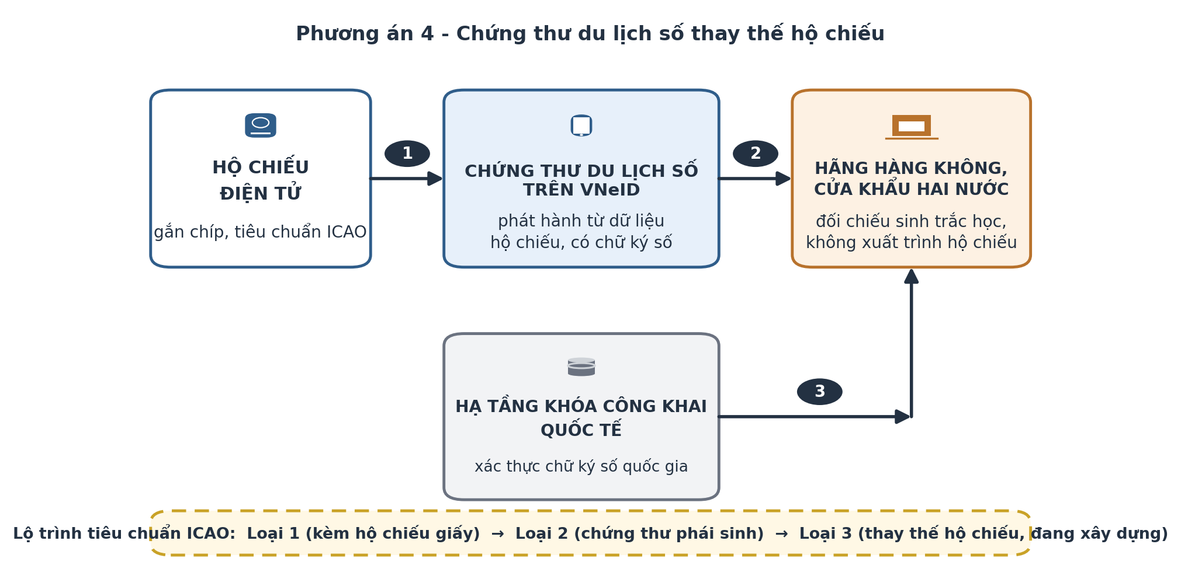
Hình 4. Mô hình triển khai Phương án 4
(1) Dữ liệu hộ chiếu điện tử được trích xuất, ký số và phát hành thành chứng thư du lịch số trên VNeID; (2) chứng thư được gửi trước cho hãng hàng không và cơ quan kiểm soát xuất nhập cảnh hai nước; (3) các bên xác thực chữ ký số quốc gia qua hạ tầng khóa công khai quốc tế và đối chiếu sinh trắc học tại cổng kiểm soát.
c) Đánh giá
Phù hợp xu thế quốc tế và tầm nhìn phát triển VNeID đến năm 2030, năm 2045; chuẩn bị sớm về tiêu chuẩn, hạ tầng tạo lợi thế khi tiêu chuẩn quốc tế hoàn thiện.
d) Điều kiện cần giải quyết
Hộ chiếu gắn với hệ tiêu chuẩn toàn cầu của Tổ chức Hàng không dân dụng quốc tế (ICAO); vận chuyển hàng không quốc tế, quá cảnh và kiểm soát của nước thứ ba đều dựa trên hộ chiếu, nên việc thay thế phải giải quyết trong khuôn khổ rộng hơn quan hệ song phương. Tiêu chuẩn chứng thư du lịch số của ICAO mới hoàn thiện ở Loại 1 (dùng kèm hộ chiếu giấy); Loại 3 (thay thế hoàn toàn hộ chiếu) đang xây dựng; các mô hình không xuất trình hộ chiếu của Singapore, Malaysia vẫn yêu cầu mang theo hộ chiếu. Phương án đòi hỏi điều ước quốc tế, nâng cấp lớn hạ tầng kiểm soát và sự tham gia của ngành hàng không hai nước.
đ) Mức độ phù hợp với Kế hoạch
Nằm ngoài nguyên tắc thí điểm của Kế hoạch và cần thời gian chuẩn bị dài; phù hợp để triển khai dưới dạng nhiệm vụ nghiên cứu theo tiến trình tiêu chuẩn của ICAO và lộ trình nâng cấp VNeID theo Quyết định số 940/QĐ-TTg ngày 26/5/2026 của Thủ tướng Chính phủ.
III. SO SÁNH VÀ KẾT LUẬN
Bốn phương án được so sánh theo các tiêu chí quyết định việc lựa chọn:
Tiêu chí | Phương án 1  Khai báo, xác thực trên VNeID | Phương án 2  Giấy thông hành điện tử | Phương án 3  Căn cước thay giấy thông hành | Phương án 4  Thay thế hộ chiếu
Bản chất | Số hóa khâu khai báo, xác thực; giữ nguyên giấy tờ | Thay đổi hình thức giấy tờ hiện hành | Bổ sung thêm loại giấy tờ mới cho phép xuất, nhập cảnh | Thay thế hộ chiếu theo tiêu chuẩn quốc tế
Cơ sở cần có với phía Lào | Thỏa thuận kỹ thuật, quy chế phối hợp | Bổ sung thỏa thuận song phương | Điều ước hoặc thỏa thuận quốc tế | Điều ước; tiêu chuẩn đa phương
Công việc chính trong nước | Phát triển tính năng, kênh kết nối; đánh giá an toàn | Sửa quy định về mẫu; hệ thống cấp bản điện tử; thiết bị cửa khẩu | Rà soát pháp luật; nâng cấp kiểm soát cửa khẩu | Nghiên cứu tiêu chuẩn; nâng cấp hạ tầng lớn
Lợi ích cho người dân | Khai nhanh, chính xác bằng tiếng Việt; thủ tục thuận tiện tại luồng thí điểm | Bản điện tử thay bản giấy cho cư dân biên giới | Qua lại bằng căn cước, giảm một loại giấy tờ | Đi lại không cần hộ chiếu giấy
Thời gian triển khai | Trong thời gian ngắn (cuối năm 2026) | Cuối năm 2026, đầu năm 2027 | Giai đoạn 2027-2028 | Giai đoạn 2030

IV. ĐỀ XUẤT VÀ LỘ TRÌNH TRIỂN KHAI
1. Phương án lựa chọn
Đề xuất lựa chọn Phương án 1 làm phương án triển khai thí điểm với Lào và áp dụng mô hình này với Singapore theo phạm vi của Kế hoạch. Phương án đúng nguyên tắc và phạm vi thí điểm, hoàn thành thí điểm và tổng kết trong tháng 12/2026, sử dụng hạ tầng, dữ liệu sẵn có và tạo nền tảng mở rộng sang các nước ASEAN khác.
2. Lộ trình
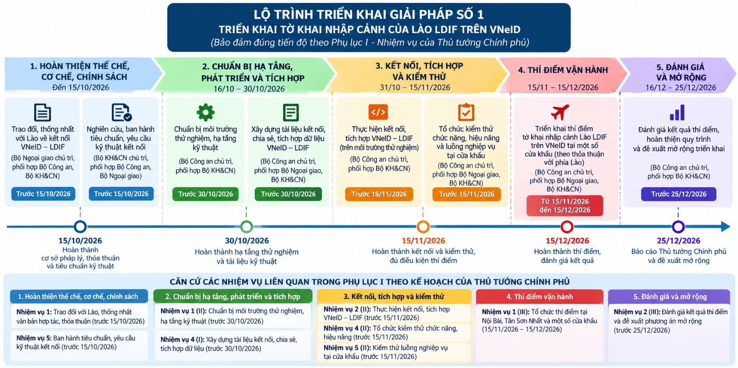

3. Tổ chức thực hiện
(1) C06 chủ trì xây dựng tài liệu kết nối, chia sẻ thông tin; phát triển tính năng trên VNeID và kết nối, tích hợp thử nghiệm với hệ thống của Lào, Singapore; tổ chức kiểm thử; đo lường, tổng hợp số liệu thí điểm; tổng kết và đề xuất phương án kết nối chính thức.
(2) A08 chủ trì quy trình nghiệp vụ thí điểm, điều chỉnh Hệ thống thông tin kiểm soát xuất nhập cảnh và tổ chức thí điểm tại hai cảng hàng không; đề xuất các giải pháp đối với người Lào nhập cảnh vào Việt Nam.
(3) V02 thiết lập kênh trao đổi với phía bạn về việc hợp tác trong phạm vi Bộ Công an sau khi Bộ Ngoại giao đã trao đổi thống nhất chủ trương với phía bạn về việc triển khai kết nối;
(4) V03 rà soát quy định pháp luật trong nước và bảo đảm hành lang pháp lý quốc tế;
(5) D01 ban hành đặc tả kỹ thuật, chuẩn bị môi trường thử nghiệm và tài liệu hướng dẫn mở rộng;
(6) A05 đánh giá an ninh, an toàn hệ thống và bảo vệ dữ liệu cá nhân; phối hợp Bộ Khoa học và Công nghệ để xây dựng hướng dẫn tiêu chuẩn kết nối với các nước ASEAN.
(7) H05, H04, A06, C12 phối hợp về hạ tầng, kênh truyền và an ninh thông tin.
Sau khi tổng kết thí điểm, C06 đề xuất mở rộng Phương án 1 sang các cửa khẩu đường bộ Việt Nam - Lào và tờ khai điện tử của các nước ASEAN khác; các phương án còn lại tiếp tục được nghiên cứu khi có đủ điều kiện về thỏa thuận, điều ước quốc tế và tiêu chuẩn kỹ thuật.

PHỤ LỤC
DANH MỤC TRƯỜNG THÔNG TIN CHIA SẺ VỚI HỆ THỐNG LDIF

STT | Trường thông tin | Tên trường trên LDIF | Nguồn dữ liệu trên VNeID | Ghi chú
Thông tin cửa khẩu và chuyến đi
1 | Cửa khẩu nhập cảnh | Arrival Checkpoint | Công dân chọn | Theo danh mục cửa khẩu áp dụng LDIF
2 | Ngày nhập cảnh | Arrival Date | Công dân nhập
3 | Mục đích nhập cảnh | Purpose of Entry | Công dân chọn
4 | Phương tiện | Arrival by | Công dân chọn
5 | Số hiệu phương tiện | Number of transportation | Công dân nhập
6 | Nơi khởi hành | Travelling from | Mặc định Việt Nam, công dân sửa nếu khác
7 | Đi theo đoàn | Group travel | Công dân nhập (nếu có)
Thông tin nhân thân
8 | Họ | Family name | Dữ liệu hộ chiếu, đối chiếu Cơ sở dữ liệu quốc gia về dân cư
9 | Chữ đệm và tên | Name | Dữ liệu hộ chiếu, đối chiếu Cơ sở dữ liệu quốc gia về dân cư
10 | Giới tính | Gender | Cơ sở dữ liệu quốc gia về dân cư
11 | Ngày, tháng, năm sinh | Date of birth | Cơ sở dữ liệu quốc gia về dân cư
12 | Nơi sinh | Place of birth | Dữ liệu hộ chiếu
13 | Quốc tịch | Nationality | Cơ sở dữ liệu quốc gia về dân cư
14 | Nghề nghiệp | Occupation | Công dân chọn
15 | Quốc gia xuất xứ | Country origin | Mặc định Việt Nam
16 | Số điện thoại | Phone number | Số điện thoại đăng ký tài khoản VNeID
Thông tin hộ chiếu
17 | Số hộ chiếu | Passport No. | Dữ liệu hộ chiếu đã tích hợp
18 | Ngày cấp | Date issue | Dữ liệu hộ chiếu đã tích hợp
19 | Ngày hết hạn | Expiry Date | Dữ liệu hộ chiếu đã tích hợp
20 | Nơi cấp | Place of issue | Dữ liệu hộ chiếu đã tích hợp
21 | Ảnh trang nhân thân hộ chiếu | Passport Image | Dữ liệu hộ chiếu đã tích hợp hoặc công dân chụp
22 | Ảnh chân dung cầm hộ chiếu | Selfie with passport | Chưa có sẵn
Thông tin thị thực
23 | Loại thị thực | Visa type | Mặc định miễn thị thực
24 | Số, ngày cấp, nơi cấp thị thực | Visa No., Date of issue, Place of issue | Không áp dụng | Chỉ khai khi công dân có thị thực
Nơi lưu trú tại Lào
25 | Tên cơ sở lưu trú | Accommodation/hotel name | Công dân nhập
26 | Tỉnh, huyện, bản | Province, District, Village | Công dân chọn
27 | Ngày đến, ngày đi | Check In Date, Check Out Date | Công dân nhập
Dữ liệu hệ thống LDIF trả về VNeID
28 | Mã xác nhận |  | Hệ thống LDIF | Hiển thị trên VNeID
29 | Mã QR |  | Hệ thống LDIF | Hiệu lực 03 ngày, xuất trình cùng hộ chiếu tại cửa khẩu

